Procjena vitalnog kapaciteta pluća

Korak 1. Pomnožite svoju visinu (u cm) sa težinom (u kg).
___________________

Korak 2. Dobiveni umnožak podijelite s 3600.
___________________

Korak 3. Izračunajte drugi korijen broja kojeg ste dobili.
Broj koji ste dobili površina je vašeg tijela. ___________________

Korak 4. Pomnožite površinu tijela s 2 000 ako ste ženskog spola, odnosno s
2 500 ako ste muškog spola.
__________________
Broj koji ste dobili procijenjeni je vitalni kapacitet pluća.

Korak 5. Udahnite što više možete te izdahnite u balon kojeg ste dobili. Balon je približnog oblika kugle. Izmjerite te zapišite promjer balona.

__________________

Korak 6. Očitajte iz grafa koliki je volumen kugle promjera kojeg ste dobili u prethodnom koraku.
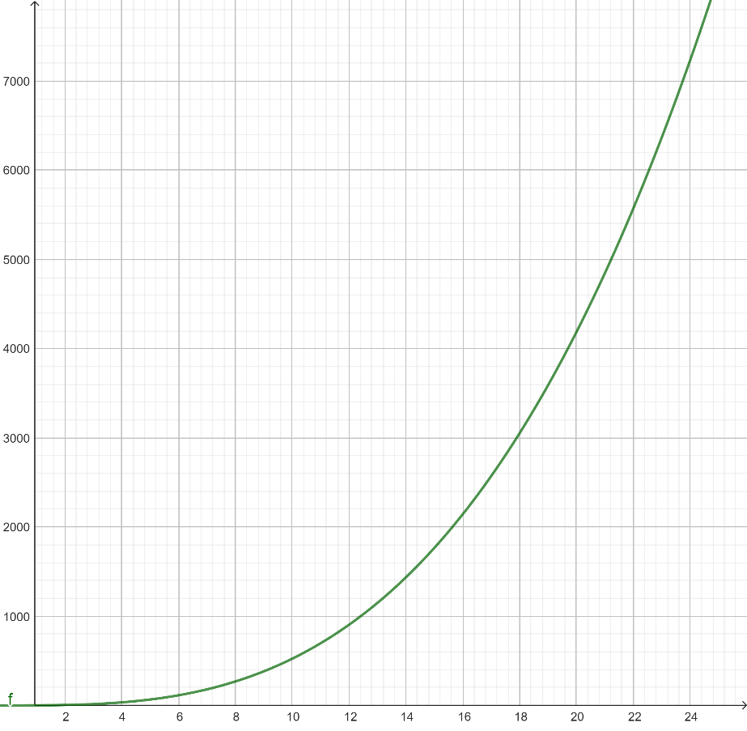
volumen pluća (u cm³)

promjer balona (u cm)

___________________
Broj koji ste dobili vaš je izmjereni vitalni kapacitet pluća.

Korak 7. Rezultat iz koraka 6 podijelite s brojem iz koraka 4. Količnik pomnožite sa 100.
_______________%
Dobiveni broj postotak je vašeg izmjerenog vitalnog kapaciteta pluća u odnosu na očekivani.
Za očekivati je da je veći od 80%.

